

Aluno – Salomão F. Da Silva
Data – (15/03/2022)
Disciplina - Desenvolvimento para Dispositivos Móveis

App em Flutter para consultar CEP

Requisitos funcionais

O aplicativo terá como requisito funcional a pesquisa de dados de um CEP, como (Logradouro, Complemento, Bairro, Localidade, UF, IBGE, Gia).

Requisitos não funcionais

- Linguagem: Dart
- Framework: Flutter
- Arquitetura: Mobile
- Api externa: ViaCep
- Responsividade

Layout do aplicativo

O aplicativo deverá ter como Layout a seguinte estrutura abaixo:

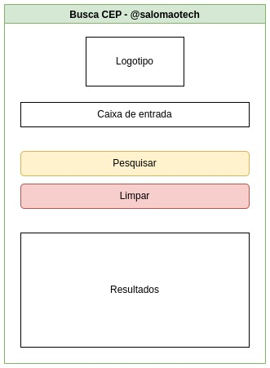

Resultado

Portanto após a conclusão do projeto é este o resultado:

